

**МОТОПОМПА**

**с бензиновым двигателем**

Для чистой воды:

МП-500Б

МП-600Б

МП-1000Б

МП-1800Б

Для грязной воды: МП-1300БГ

РУКОВОДСТВО ПО ЭКСПЛУАТАЦИИ

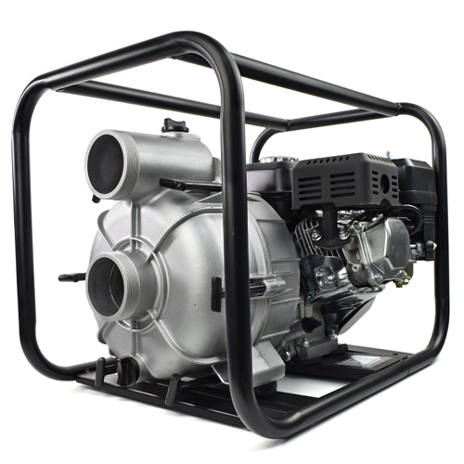

1. **СОДЕРЖАНИЕ**

Общая информация по безопасности 03

Инструкция по технике безопасности 04

Обязанности оператора мотопомпы 04

Эксплуатация мотопомпы 04

Осторожность при заправке 05

Горячий выхлоп 05

Угарный газ 05

Основные узлы и детали мотопомпы 06

Управление мотопомпой 08

Топливный кран 08

Переключатель зажигания 08

Рычаг воздушной заслонки 09

Рычаг газа 09

Рукоятка стартера 10

Перед эксплуатацией 11

Проверка готовности перед началом работы 11

Безопасность при работе с мотопомпой 12

Расположение мотопомпы 13

Установка всасывающего шланга 14

Установка напорного шланга 16

Заправка мотопомпы водой 17

Пуск двигателя 18

Регулирование скорости работы двигателя 20

Остановка двигателя 22

Техническое обслуживание 24

Ежедневный осмотр 24

Периодический осмотр 24

Проверка свечи зажигания 26

Замена масла 27

Очистка воздушного фильтра 27

Очистка фильтра топливного крана 28

Очистка фильтра бензобака 29

Тепловой экран 30

Обледенение карбюратора 30

Советы для быстрого запуска мотопомпы, находившейся на 30

консервации

Хранение и обслуживание мотопомпы 31

Нечастое использование 31

Долгосрочное хранение 31

Устранение неполадок 33

Технические характеристики 34

Свидетельство о приемке 35

Гарантийные обязательства 35

**ВАЖНО!!! Перед использованием внимательно прочтите данное руководство и все дополнительные инструкции. Если покупатель не может установить мотопомпу, обслуживать и использовать ее в соответствии с описаниями и инструкциями в данном руководстве, гарантия аннулируется.**

Поскольку производитель постоянно работает над совершенствованием мотопомпы, некоторые характеристики и опции могут меняться без уведомления покупателя.

# ОБЩАЯ ИНФОРМАЦИЯ ПО БЕЗОПАСНОСТИ

**ОПАСНО!!! Указывает на потенциально опасную ситуацию, которая приведет к серьезным травмам или смерти при несоблюдении данного руководства.**

**ОСТОРОЖНО!!! Указывает на потенциально опасную ситуацию, которая может привести к смерти или травмам.**

**ВНИМАНИЕ!!! Указывает на потенциально опасную ситуацию, которая может привести к травмам малой и средней степени тяжести и повреждению оборудования.**

# ИНСТРУКЦИЯ ПО ТЕХНИКЕ БЕЗОПАСНОСТИ

**ОСТОРОЖНО!!! Несоблюдение следующих инструкций может привести к тяжелым травмам, смерти или повреждению оборудования.**

Внимательно прочитайте данное руководство до начала работы с мотопомпой. Следуйте всем описанным мерам предосторожности и инструкциям.

Изучите устройство мотопомпы, сферы ее применения, ограничения и риски, связанные с ее использованием.

Мотопомпы МП разработаны для перекачивания пресной воды, не предназначенной для потребления человеком. Использование мотопомпы в иных целях может привести к повреждению мотопомпы или к несчастному случаю.

Следование указаниям «Руководства» позволит предотвратить несчастные случаи. Ниже описаны операции, которые представляют наибольшую опасность, а также способы защитить себя и окружающих при работе с мотопомпой.

# ОБЯЗАННОСТИ ОПЕРАТОРА МОТОПОМПЫ

Оператор мотопомпы обязан обеспечить безопасность окружающих ее людей и имущества. Он должен знать, как экстренно остановить ее. Перед тем, как оставить мотопомпу без присмотра, необходимо выключить мотопомпу.

Оператор должен знать назначение органов управления мотопомпы.

Убедитесь в том, что оператор мотопомпы должным образом проинструктирован. Не позволяйте детям работать с мотопомпой. Убедитесь в том, что в зоне работы мотопомпы нет детей и домашних животных.

# ЭКСПЛУАТАЦИЯ МОТОПОМПЫ

Мотопомпа разработана для перекачивания пресной воды, не предназначенной для потребления человеком. Перекачивание легковоспламеняющихся жидкостей, таких, как бензин или мазут, может привести к взрыву или пожару. Перекачивание морской

воды, напитков, кислот, химических растворов и прочих коррозионно- активных жидкостей может повредить мотопомпу.

### ОСТОРОЖНОСТЬ ПРИ ЗАПРАВКЕ

Бензин чрезвычайно огнеопасен, пары бензина взрывоопасны. Производите заправку мотопомпы на открытом воздухе в проветриваемом месте, установив мотопомпу на ровную поверхность и выключив двигатель. Следите за тем, чтобы уровень топлива не был выше уровня верхней стенки топливного бака.

Не курите рядом с бензином, следите за тем, чтобы рядом с бензином не было огня и искр. Храните бензин в предназначенных для этого емкостях. До запуска двигателя вытрите весь пролившийся бензин.

### ГОРЯЧИЙ ВЫХЛОП

Во время работы глушитель двигателя мотопомпы нагревается. Он остается горячим в течение некоторого времени после остановки двигателя. Не прикасайтесь к горячему глушителю. Перед транспортировкой или хранением мотопомпы убедитесь в том, что двигатель остыл.

В целях предотвращения пожара следите за тем, чтобы во время работы мотопомпа находилась на расстоянии не менее одного метра от построек, стен и другого оборудования. Не подносите к двигателю легковоспламеняющиеся объекты.

### УГАРНЫЙ ГАЗ

Выхлоп мотопомпы содержит ядовитый угарный газ (оксид углерода). Не вдыхайте выхлопные газы мотопомпы. Не запускайте двигатель в замкнутом помещении.

1. **ОСНОВНЫЕ УЗЛЫ И ДЕТАЛИ МОТОПОМПЫ**

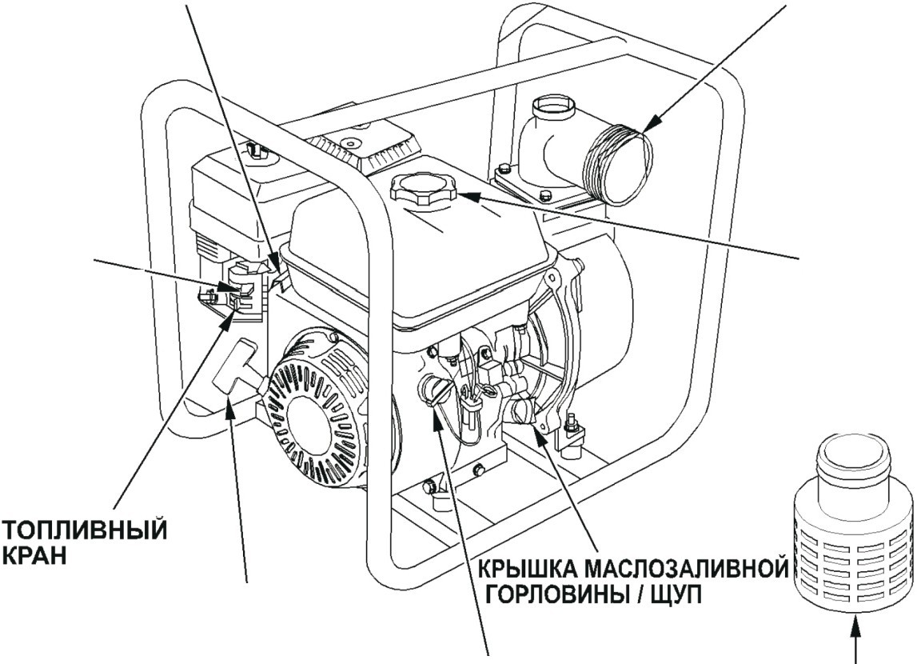**РЫЧАГ ГАЗА ВЫХОДНОЕ ОТВЕРСТИЕ НАПОРНОГО ПАТРУБКА**

**РЫЧАГ ВОЗДУШНОИ ЗАСЛОНКИ**

КРЫШКА ТОПЛИВНОГО БАКА

**РУКОЯТКА РУЧНОГО СТАРТЕРА**

**ПЕРЕКЛЮЧАТЕЛЬ ЗАЖИГАНИЯ ФИЛЬТР ВСАСЫВАЮЩЕЙ МАГИСТРАЛИ**

**КРЫШКА ЗАЛИВНОЙ ГОРЛОВИНЫ НАСОСНОЙ КАМЕРЫ**

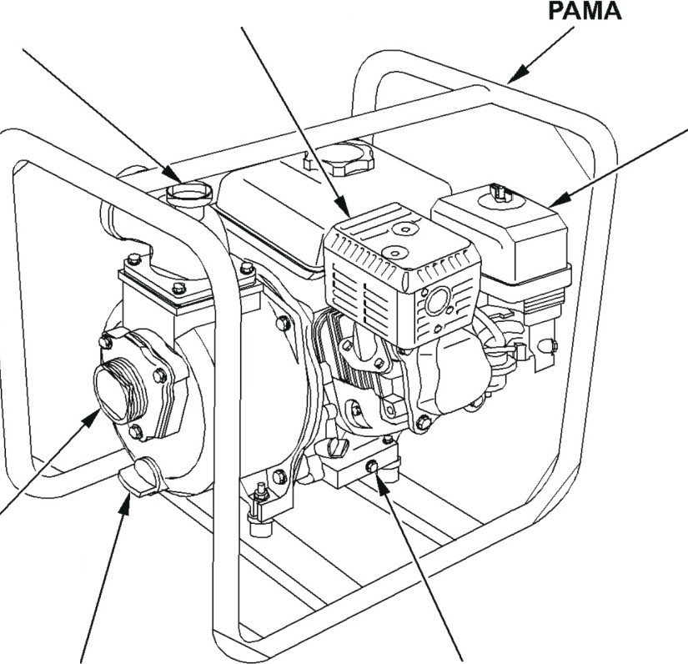

ГЛУШИТЕЛЬ

**ВОЗДУШНЫЙ ФИЛЬТР**

**ВСАСЫВАЮЩЕЕ ОТВЕРСТИЕ**

**ПРОБКА СЛИВА ВОДЫ ПРОБКА СЛИВА МАСЛА**

## УПРАВЛЕНИЕ МОТОПОМПОЙ

###### ТОПЛИВНЫЙ КРАН

Топливный кран служит для открытия и закрытия бензопровода, соединяющего топливный бак с карбюратором.

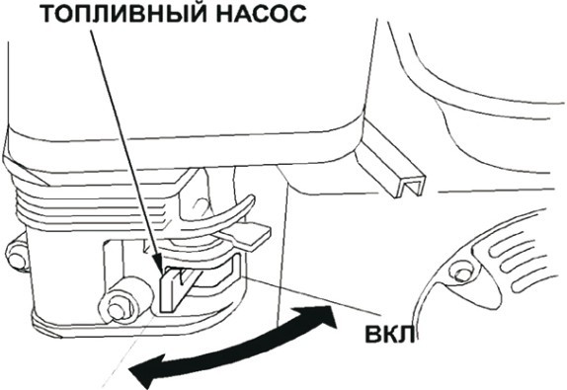

**ТОПЛИВНЫЙ КРАН**

**ОТКРЫТО**

**ЗАКРЫТО**

Перед запуском двигателя следует установить топливный кран в положение ОТКРЫТО.

Когда мотопомпа не используется, установите топливный кран в положение ЗАКРЫТО, чтобы предотвратить попадание топлива в карбюратор и снизить вероятность утечки топлива.

###### ПЕРЕКЛЮЧАТЕЛЬ ЗАЖИГАНИЯ

Переключатель зажигания управляет системой зажигания. Перед запуском двигателя установите переключатель зажигания в положение ВКЛ.

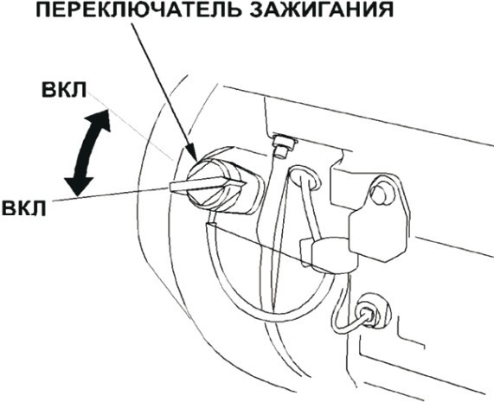

**ВЫКЛ**

Если Вы установите переключатель зажигания в положение ВЫКЛ, то двигатель остановится.

###### РЫЧАГ ВОЗДУШНОЙ ЗАСЛОНКИ

Рычаг воздушной заслонки служит для открытия и закрытия воздушной заслонки в карбюраторе.

РЫЧАГ ВОЗДУШНОЙ ЗАСЛОНКИ

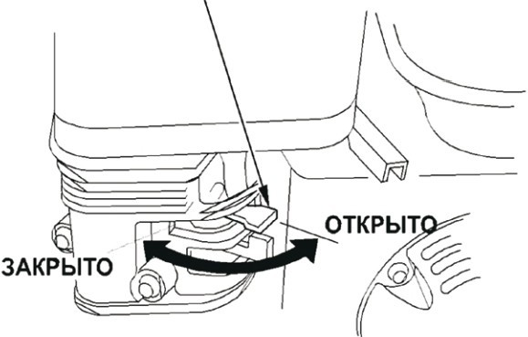

В положении ЗАКРЫТО топливно-воздушная смесь обогащается. Это позволяет запустить «холодный» двигатель.

Положение ОТКРЫТО используется для работы двигателя после запуска, а также для повторного запуска « горячего» двигателя.

###### РЫЧАГ ГАЗА

Рычаг газа служит для регулирования скорости работы двигателя.

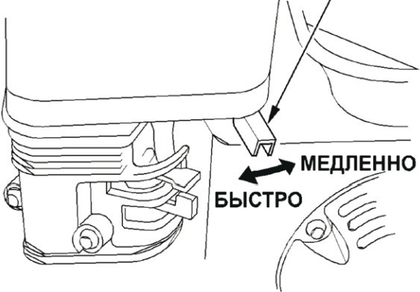**РЫЧАГ ГАЗА**

МАНЕТКА ГАЗА

В зависимости от положения рычага газа двигатель работает быстрее или медленнее. Мощность мотопомпы регулируется рычагом газа. Увеличение скорости работы двигателя ведет к увеличению мощности мотопомпы.

Передвигая рычаг газа в направлении позиции холостого хода можно уменьшить МОЩНОСТЬ мотопомпы.

Переключатель зажигания управляет системой зажигания. Перед запуском двигателя установите переключатель зажигания в положение ВКП.

РУКОЯТКА РУЧНОГО СТАРТЕРА

Рукоятка стартера служит для запуска двигателя.

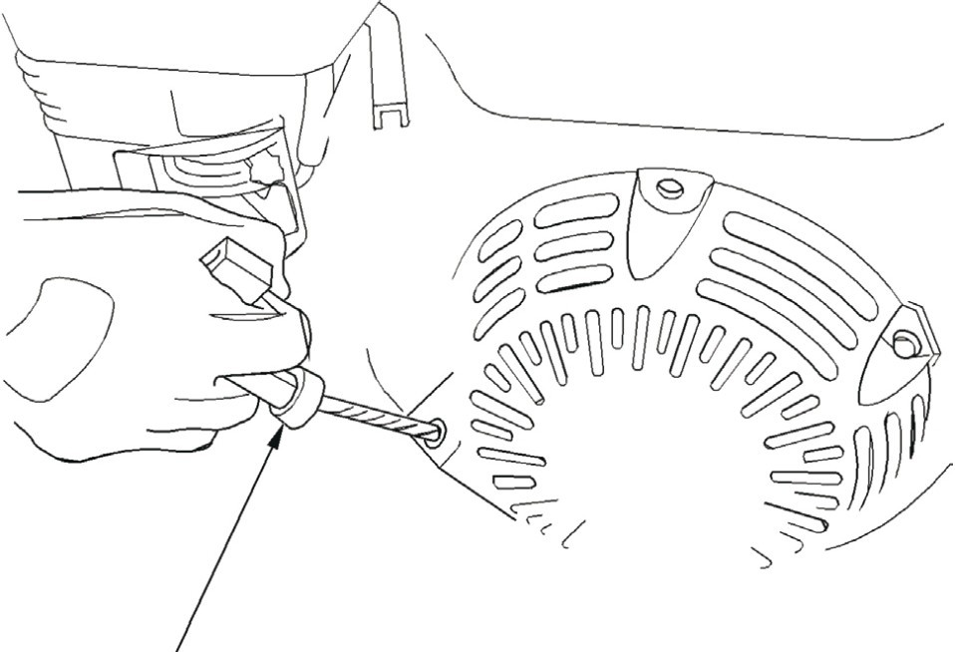

РУКОЯТКА РУЧНОГО СТАРТЕРА

10

1. **ПЕРЕД ЭКСПЛУАТАЦИЕЙ**

##### ПРОВЕРКА ГОТОВНОСТИ ПЕРЕД НАЧАЛОМ РАБОТЫ

В целях повышения Вашей безопасности и продления срока службы мотопомпы до начала работы необходимо проверить состояние мотопомпы. При обнаружении неисправностей необходимо либо самостоятельно устранить их до начала работы, либо обратиться к дилеру.

**ВНИМАНИЕ!!! Неправильное техобслуживание мотопомпы или эксплуатация неисправной мотопомпы могут стать причиной несчастного случая. Перед каждым запуском мотопомпы осуществляйте ее осмотр. Не эксплуатируйте неисправную мотопомпу.**

Выхлоп мотопомпы содержит ядовитый угарный газ (оксид углерода). Не вдыхайте выхлопные газы мотопомпы. Не запускайте двигатель в замкнутом помещении.

В целях предотвращения пожара следите за тем, чтобы во время работы мотопомпа находилась на расстоянии не менее одного метра от построек, стен и другого оборудования. Не подносите к двигателю легковоспламеняющиеся объекты.

Перед началом осмотра мотопомпы установите ее на ровную поверхность и убедитесь в том, что переключатель зажигания находится в позиции ВЫКЛ.

##### ПРОВЕРКА ОБЩЕГО СОСТОЯНИЯ МОТПОМПЫ:

Осмотрите мотопомпу на предмет наличия протечек масла или бензина. Удалите грязь, в особенности с глушителя и стартера.

Осмотрите мотопомпу на предмет наличия повреждений.

Убедитесь в том, что все гайки, винты, болты, шланговые соединители и зажимы плотно затянуты.

Если мотопомпа работала, подождите 15 минут, чтобы она остыла, и только потом осуществляйте погрузку на транспортное средство. Мотопомпа с горячим двигателем и системой выхлопа может повредить детали транспортного средства.

Следите за тем, чтобы мотопомпа при транспортировке находилась в горизонтальном положении. Это позволит избежать утечки бензина. Установите топливный кран в положение ЗАКРЫТО.

### БЕ ЗОПАСНОСТЬ ПРИ РАБОТЕ С МОТОПОМПОЙ

Для того чтобы наиболее безопасным образом реализовать потенциальные возможности мотопомпы, необходимо понимать, как она работает, а также обладать некоторым опытом эксплуатации.

Перед первым запуском мотопомпы перечитайте главу ИНСТРУКЦИЯ ПО ТЕХНИКЕ БЕЗОПАСНОСТИ, а также главу ПЕРЕД ЭКСПЛУАТАЦИЕЙ.

В целях безопасности не запускайте двигатель в замкнутом помещении. Выхлопные газы мотопомпы содержат ядовитый угарный газ (СО), который быстро накапливается в замкнутом помещении и может вызвать отравление и смерть.

Мотопомпа разработана для перекачивания пресной воды, не предназначенной для потребления человеком. Перекачивание легковоспламеняющихся жидкостей, таких, как бензин или мазут, может привести к взрыву или пожару. Перекачивание морской воды, напитков, кислот, химических растворов и прочих коррозионно- активных жидкостей может повредить мотопомпу.

**Запрещается использовать мотопомпу без фабричного теплового экрана.**

**Тепловой экран устанавливается производителем. При его отсутствии перегревается топливный бак, что может привести к травмам.**

### РАСПОЛОЖЕНИЕ МОТОПОМПЫ

Для достижения наилучших результатов установите мотопомпу на уровне, близком к уровню воды. Не используйте шланги, которые длиннее, чем необходимо. Это позволит мотопомпе набрать максимальную мощность с наименьшими затратами на самовсасывание.

С увеличением высоты всасывания снижается мощность мотопомпы. Длина, тип и размеры всасывающего и напорного шлангов могут существенным образом влиять на мощность мотопомпы.

Для уменьшения времени самовсасывания необходимо уменьшить высоту всасывания (установить мотопомпу на уровне, близком к уровню воды). Время самовсасывания – это время, необходимое для того, чтобы после начала работы мотопомпы вода поднялась на высоту всасывания.

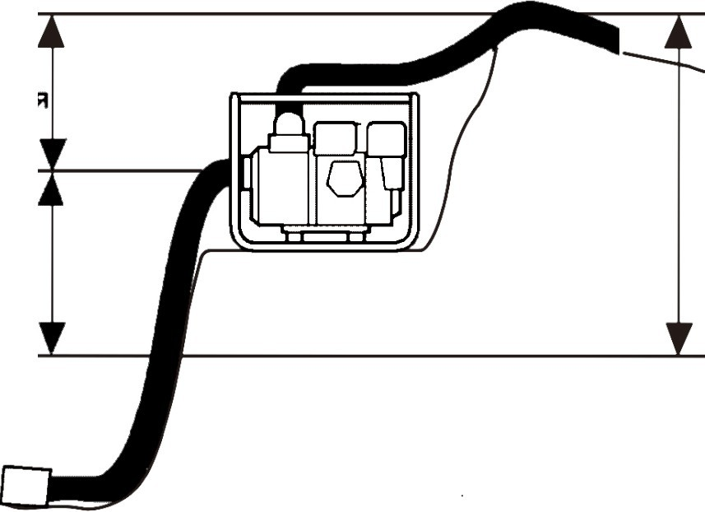

ВЫСОТА НАГНЕТАНИЯ

ОБЩАЯ

ВЫСОТА

ВЫСОТА ВСАС ЫВА Н ИЯ

### УСТАНОВК А ВСАСЫВАЮЩЕГО ШЛАНГА

Используйте шланг серийного производства и шланговый соединитель с зажимом, поставляемым со шлангом. Всасывающий шланговый патрубок с хомутом должен быть достаточно жестким с армированием проволокой.

Не используйте шланг, если его диаметр меньше, чем диаметр всасывающего отверстия мотопомпы.

##### МИНИМАЛЬНЫЙ ДИАМЕТР ШЛАНГА:

для МП-500Б, МП-600Б - 50 мм,

для МП-1000Б, МП-1300БГ - 80 мм

для МП-1800Б - 100 мм

Всасывающий шланг не должен быть длиннее, чем необходимо. Мотопомпа работает лучше, когда расположена около уровня воды и когда используются короткие шланги.

Для предотвращения подсоса воздуха и потери мощности используйте хомут для шланга, чтобы плотно соединить всасывающий патрубок мотопомпы с всасывающим шлангом.

Убедитесь в том, что уплотняющая прокладка всасывающего патрубка мотопомпы в хорошем состоянии.

Установите фильтр (поставляется с мотопомпой) на другой конец шланга и зафиксируйте его хомутом. Фильтр поможет предотвратить загрязнение и повреждение мотопомпы.

Зафиксируйте с помощью прижимного кольца переходной всасывающий патрубок на всасывающем патрубке мотопомпы.

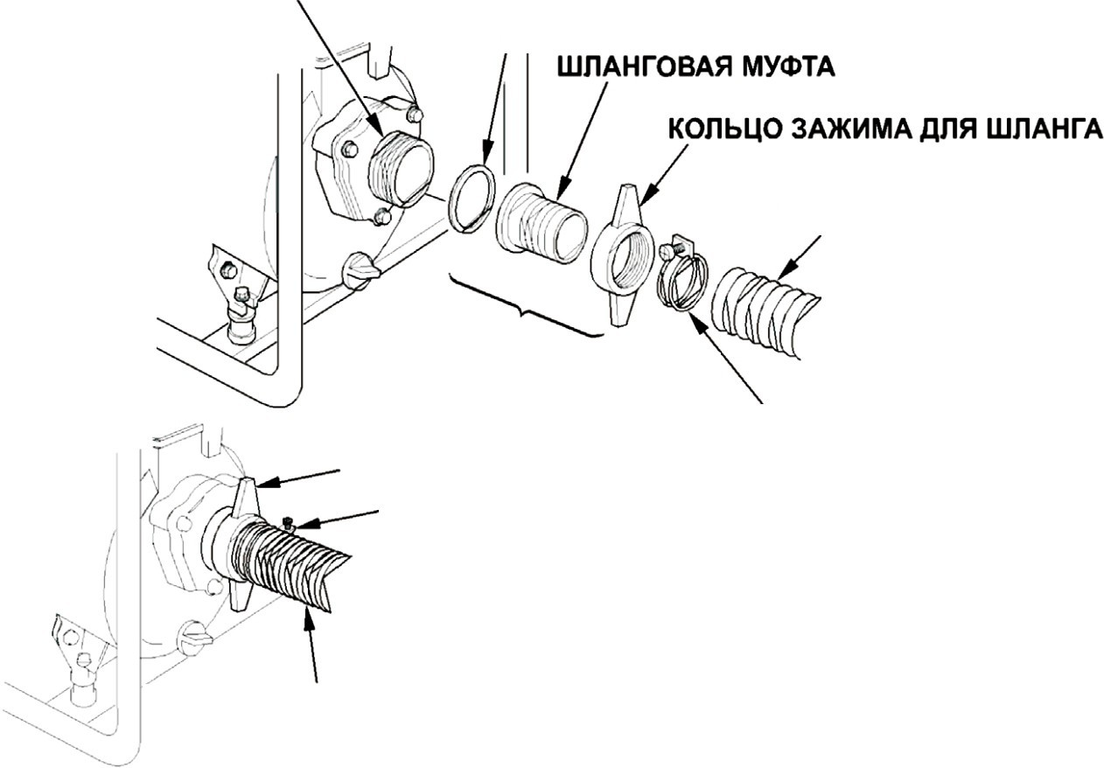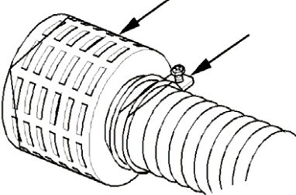

**ВСАСЫВАЮЩИЙ ПАТРУБОК МОТОПОМПЫ**

**УПЛОТНЯЮЩАЯ ПРОКЛАДКА**

**ПЕРЕХОДНОЙ ВСАСЫВАЮЩИЙ ПАТРУБОК**

**ПРИЖИМНОЕ КОЛЬЦО**

**ВСАСЫВАЮЩИЙ ШЛАНГ**

**ХОМУТ ДЛЯ ШЛАНГА**

**ХОМУТ ДЛЯ ШЛАНГА**

**ФИЛЬТР**

**ХОМУТ ДЛЯ ШЛАНГА**

**ВСАСЫВАЮЩИЙ**

**ШЛАНГ**

**ПЕРЕХОДНОЙ ВСАСЫВАЮЩИЙ ПАТРУБОК В СБОРЕ (ПОСТАВЛЯЕТСЯ С МОТОПОМПОЙ)**

15

## УСТАНОВКА НАПОРНОГО ШЛАНГА

Используйте шланг серийного производства и переходной напорный патрубок с хомутом, поставляемым со шлангом.

Лучше всего использовать короткий шланг с большим диаметром, так как это позволит уменьшить трение жидкости и увеличить мощность мотопомпы. Использование длинного шланга или шланга с малым диаметром приведет к увеличению трения жидкости и к снижению мощности мотопомпы.

Плотно затяните хомут на шланге, чтобы напорный шланг не отсое­ динился под давлением воды.

ПЕРЕХОДНОЙ НАПОРНЫЙ ПАТРУБОК В СБОРЕ

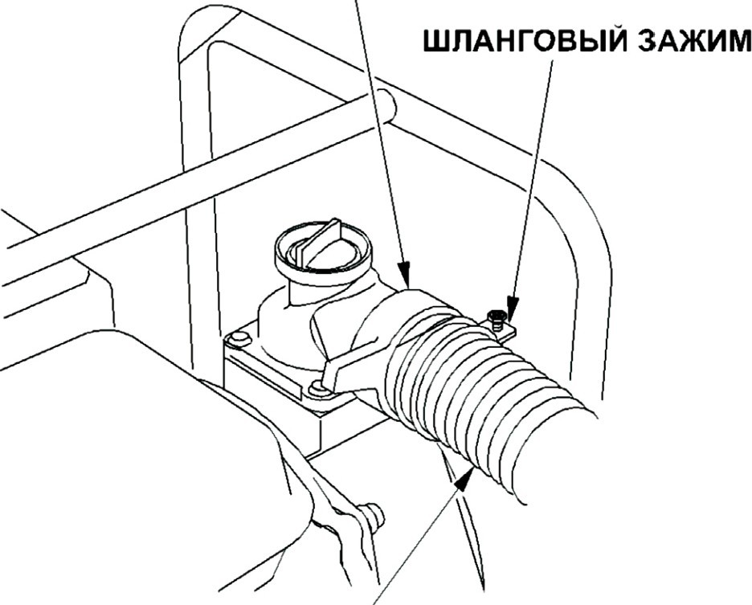

**ХОМУТ ДЛЯ ШЛАНГА**

**НАПОРНЫЙ ШЛАНГ**

* В изделии МП-500Б реализована возможность использовать

1 шланг диаметра 50 мм и 2 шланга диаметром 40 мм по усмотрению пользователя

1. **ЗАПРАВКА МОТОПОМПЫ ВОДОЙ**

До запуска двигателя снимите крышку с заливной горловины насосной камеры и полностью наполните камеру водой. Установите крышку на место и плотно заверните ее.

Работа без воды приведет к разрушению уплотнителя насоса. Если мотопомпа была включена без воды, немедленно выключите ее. Подождите, пока мотопомпа остынет, и залейте воду в напорную камеру насоса.

**ВНИМАНИЕ!!! Работа без воды приведет к разрушению уплотнителя насоса. Если мотопомпа была включена без воды, немедленно выключите ее. Подождите, пока мотопомпа остынет, и залейте воду в напорную камеру насоса.**

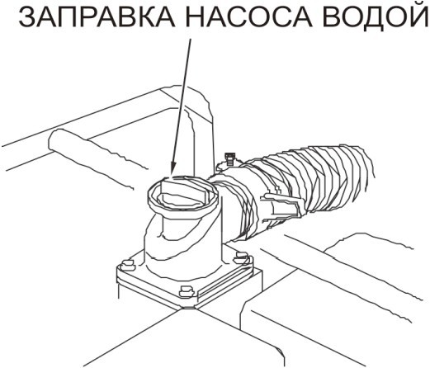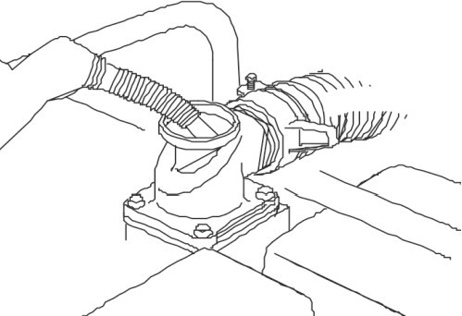

17

# ПУСК ДВИГАТЕЛЯ

* 1. Заправьте насос водой (см. главу Установка всасывающего шланга).
  2. Установите топливный кран в положение ОТКР.

ТОПЛИВНЫЙ КРАН

ЗАКРЫТО

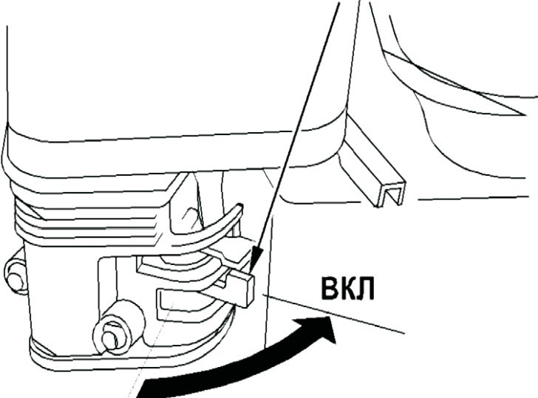

**ОТКР**

* 1. Если двигатель холодный, установите рычаг воздушной заслонки в положение ЗАКРЫТО. Если производится повторный запуск прогретого двигателя, оставьте рычаг воздушной заслонки в положение ОТКРЫТО.

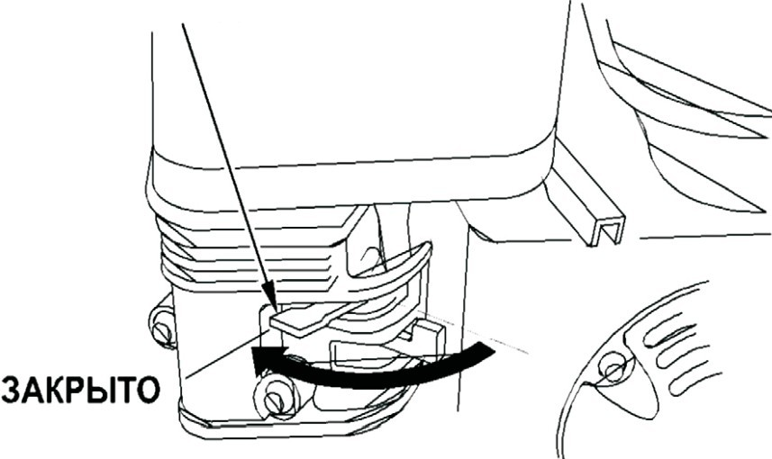

**РЫЧАГ ВОЗДУШНОЙ ЗАСЛОНКИ**

**ОТКРЫТО**

* 1. Переместите рычаг газа из позиции МЕДЛЕННО на 1/3 в направ­ лении позиции БЫСТРО.

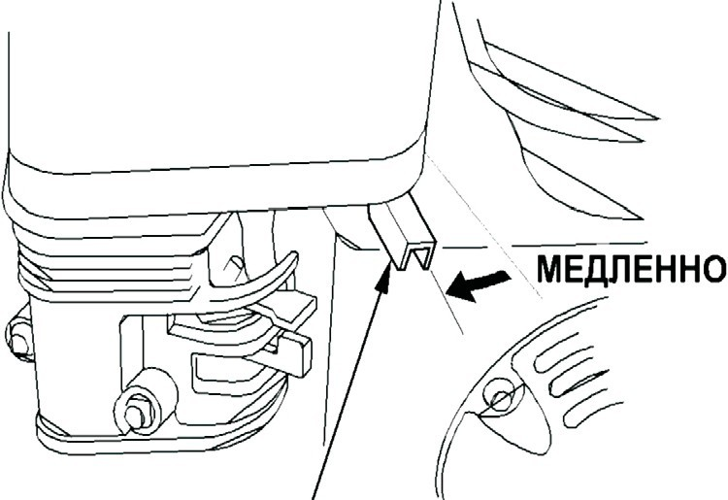

**БЫСТРО**

РЫЧАГ ГАЗА

* 1. Установите переключатель зажигания в положение ВКЛ.

ПЕРЕКЛЮЧАТЕЛЬ ЗАЖИГАНИЯ

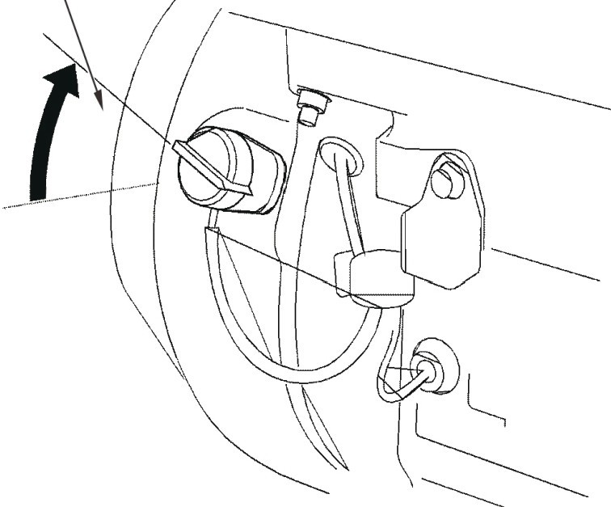

**ВКЛ**

**ВЫКЛ**

* 1. Потяните за рукоятку ручного стартера, пока не почувствуйте сопротивление. После этого резко дерните за рукоятку ручного стартера. Не отпускайте резко, а аккуратно верните ее в исходное положение.

---=

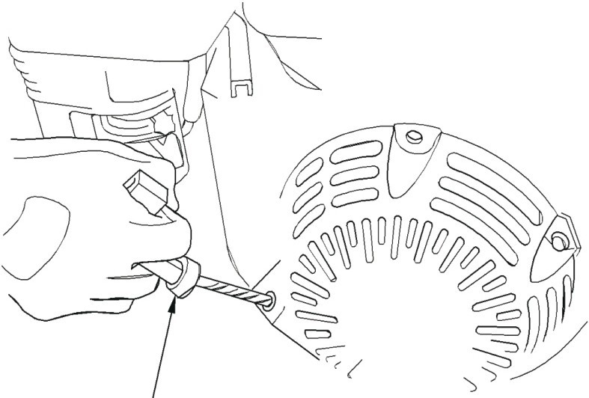

РУКОЯТКА РУЧНОГО СТАРТЕРА

* 1. Если перед пуском двигателя рычаг воздушной заслонки был установлен в положение ЗАКРЫТО, плавно установите его в положение ОТКРЫТО после того, как двигатель нагреется.

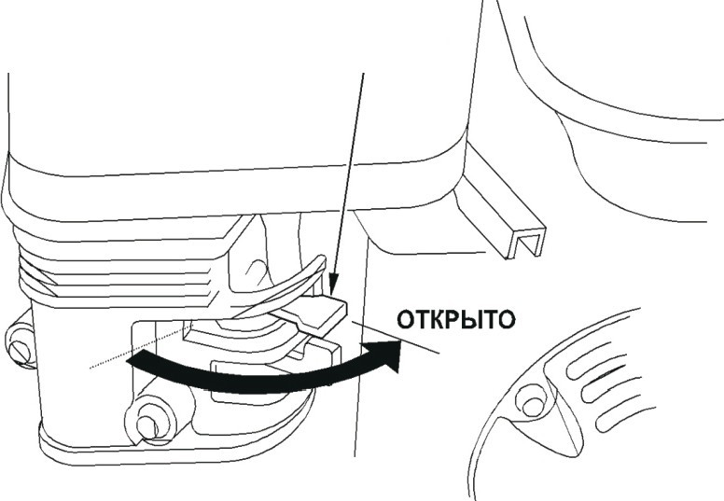

РЫЧАГ ВОЗДУШНОЙ ЗАСЛОНКИ

**ЗАКРЫТО**

###### РЕГУЛИРОВАНИЕ СКОРОСТИ РАБОТЫ ДВИГАТЕЛЯ

После запуска двигателя установите рычаг газа в положение БЫСТРО для лучшего самовсасывания. Убедитесь в том, что мотопомпа работает с достаточной мощностью.

Мощность мотопомпы определяется скоростью работы двигателя. Передвигая рычаг газа в сторону положения БЫСТРО можно увеличить мощность мотопомпы. Передвигая рычаг газа в сторону положения МЕДЛЕННО можно уменьшить мощность мотопомпы.

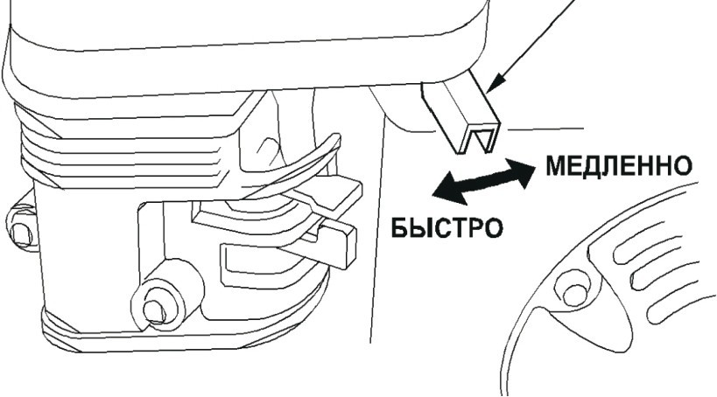

РЫЧАГ ГАЗА

1. **ОСТАНОВКА ДВИГАТЕЛЯ**

Для того чтобы экстренно остановить двигатель, просто установите переключатель зажигания в положение ВЫКЛ. В обычной ситуации следует действовать следующим образом:

* 1. Установите рычаг газа в положение МЕДЛЕННО.

РЫЧАГ ГАЗА

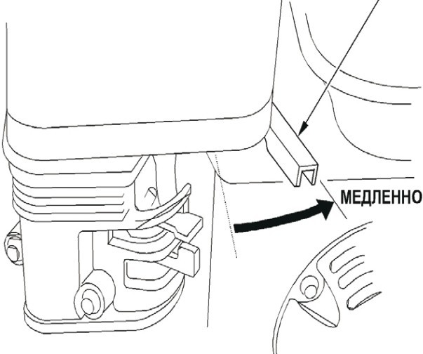

**БЫСТРО**

* 1. Установите переключатель зажигания в положение ВЫКЛ.

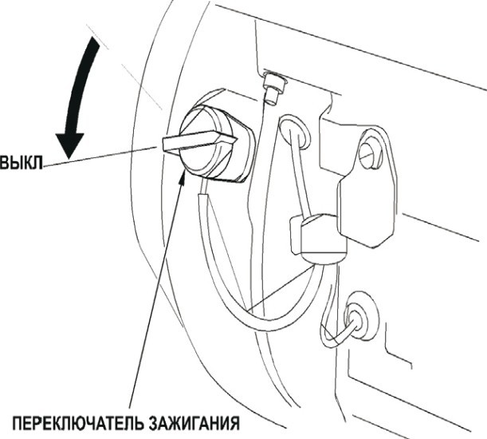

**ВКЛ**

* 1. Установите топливный кран в положение ЗАКРЫТО.

ТОПЛИВНЫЙ КРАН

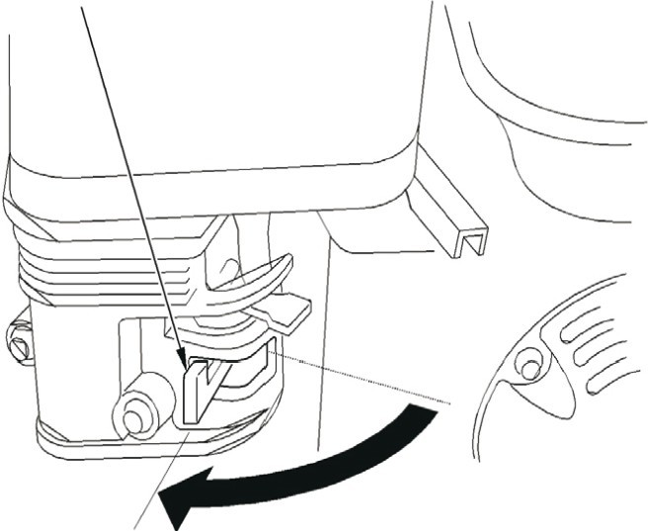

**ЗАКРЫТО**

**ОТКРЫТО**

После окончания работы откройте пробку слива воды из насоса и слейте воду из насосной камеры. Снимите крышку с заливной горловины насосной камеры и ополосните насосную камеру чистой водой.

выкл

Слейте воду из насосной камеры, закройте крышку заливной горловины насосной камеры и пробку слива воды из насоса.

## ТЕХНИЧЕСКОЕ ОБСЛУЖИВАНИЕ

##### ЕЖЕДНЕВНЫЙ ОСМОТР

Перед запуском двигателя проверьте следующее:

* + есть ли незатянутые болты и гайки;
  + чистоту фильтрующего элемента воздушного фильтра;
  + достаточно ли моторного масла;
  + есть ли утечка топлива или моторного масла;
  + достаточно ли бензина;
  + безопасна ли рабочая зона;
  + возникают ли при работе посторонние вибрации и шумы.

##### ПЕРИОДИЧЕСКИЙ ОСМОТР

Регулярное техническое обслуживание важно для безопасной и эффективной работы двигателя. В таблице ниже приведены временные интервалы для периодического осмотра отдельных компонентов двигателя:

Также необходимо регулярно производить технический осмотр основных частей двигателя. Это:

* + карбюратор и внутренние детали;
  + система обогащения топливной смеси при холодном запуске

(при наличии);

* + заборный коллектор (при наличии);
  + элементы воздушного фильтра;
  + свеча зажигания;
  + магнето или электронная система зажигания;
  + система запаздывания/опережения зажигания (при наличии);
  + выхлопной коллектор (при наличии);
  + топливные шланги, соединители, крышка топливного бака.

Интервалы технического осмотра в таблице указаны для нормальной: работы мотопомпы. Если двигатель используется: при сильном запылении воздуха, при больших нагрузках или в коммерческих целях, интервалы технического осмотра должны быть короче в зависимости от уровня загрязнения масла, засорения фильтров, износа деталей и т.д.

|  |  |  |  |  |  |  |
| --- | --- | --- | --- | --- | --- | --- |
| **Интервалы технического осмотра** | | | | | | |
| **Название** | Описание | Раз в день до запуска | Первые 20  часов | Каждые 50  часов | Каждые 100  часов | Каждые 300  часов |
| **Свеча зажигания** | Проверьте состояние свечи зажигания. Отрегулируйте зазор и очистите свечу. При необходимости замените свечу |  |  | ■ |  |  |
| **Моторное масло** | Проверьте уровень масла | ■ |  |  |  |  |
| Замените моторное масло1 |  | ■ |  | ■ |  |
| **Воздушный фильтр** | Проверьте фильтр | ■ |  |  |  |  |
| Почистите. При необходимости замените. |  |  | ■ |  |  |
| **Топливные фильтры** | Очистите фильтр топливного крана и фильтр бензобака. При необходимости замените |  |  |  | ■ |  |
| **Топливопровод** | Проверьте целостность шланга  подачи топлива. При необходимости замените2 | ■ |  |  |  |  |
| **Система выпуска** | Проверьте утечку. Затяните или замените прокладку | ■ |  |  |  |  |
| Проверьте искрогаситель. Почистите или замените при необходимости |  |  |  | ■ |  |
| **Клапанный зазор** | Проверьте и отрегулируйте после охлаждения двиrателя2 |  |  |  |  | ■ |
| **Камера сгорания** | Удалите нагар с головки цилиндра2 |  |  |  |  | ■ |
| **Крепежные детали** | Проверьте. При необходимости замените | ■ |  |  |  |  |
| **Карбюратор** | Проверьте работу воздушной заслонки. | ■ |  |  |  |  |
| Почистите и отрегулируйте карбюратор2 |  |  |  |  | ■ |
| **Пусковая система** | Проверьте работу ручного стартера | ■ |  |  |  |  |
| **Система охлаждения** | Проверьте на предмет повреждений 2 |  |  |  |  | ■ |

1. Перед заменой масла нужно правильно утилизировать отработанное масло. Не сливайте отработанное масло в канализацию, на землю или в водоемы. Отработанное масло должно сливаться в специальные сосуды­маслоприемники и отправляться в пункты сбора отработанных масел.
2. Технический осмотр и обслуживание этих деталей должен проводить сотрудник сервисного центра.

# ПРОВЕРКА СВЕЧИ ЗАЖИГАНИЯ

Снимите свечу зажигания и очистите контакты проволочной щеткой или наждачной бумагой. Установите зазор между электродами 0.7-0.8 мм, регулируя положение отрицательного электрода. Установите свечу и затяните её, контролируя момент затяжки при помощи ключа моментного (требуемое значение - 20 Нм).

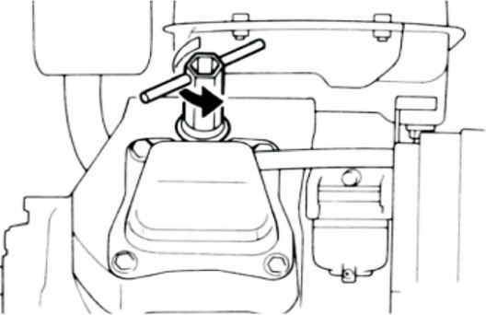

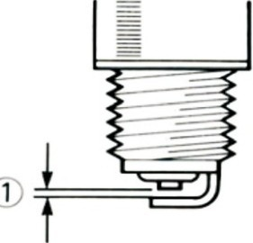

**ЗАМЕЧАНИЕ!!! Стандартный цвет электрода - желто-коричневый.**

**ВНИМАНИЕ!!! Замена свечи происходит на идентичную. При использовании неподходящей свечи зажигания двигатель может перегреваться, выделять дым и нестабильно функционировать.**

ЗАМЕНА МАСЛА

1. Замена масла производится на прогретом двигателе.
2. Поместите мотопомпу на твердую поверхность.
3. Отверните крышку заливной горловины маслоприемника и выньте щуп (3)
4. Удалите пробку сливного отверстия (1) и дайте маслу полностью вытечь в приготовленную заранее емкость, размещенную под двигателем.
5. Проверьте состояние сальников и при необходимости замените их.
6. Установите пробку сливного отверстия и залейте новое масло.
7. Заверните крышку заливной горловины и поместите обратно щуп.

Всегда используйте чистое масло хорошего качества. Загрязненное масло, масло плохого качества и недостаточное его количество может привести к повреждению двигателя или сократить срок его службы.

1. **ОЧИСТКА ВОЗДУШНОГО ФИЛЬТРА**

Загрязнения воздушного фильтра могут приводить к сбоям при запуске двигателя, снижению мощности, нарушениям работы двигателя и значительно сокращать срок его службы. Фильтрующий элемент должен быть всегда чистым.

##### ПЕНОУРЕТАНОВЫЙ ФИЛЬТРУЮЩИЙ ЭЛЕМЕНТ

Снимите элемент и промойте его керосином или дизельным топливом. Затем опустите его в смесь, состоящую из 3 частей керосина или дизельного топлива и одной части моторного масла. Отожмите элемент для удаления остатков смеси. Установите его на место.

##### ДВОЙНОЙ ФИЛЬТРУЮЩИЙ ЭЛЕМЕНТ ИЗ ПЕНОУРЕТАНА И БУМАГИ

* + чистка пеноуретановой части:

промойте и вытрите пеноуретан моющим средством и просушите. Пеноуретан необходимо очищать каждые 50 часов.

* + - чистка бумажной части:

Слегка постучите по элементу, чтобы выбить грязь, и сдуйте пыль.

Не используйте масло для чистки. Бумажный элемент должен подвер­ гаться чистке каждые 50 часов. При необходимости его следует заменить.

**ЗАМЕЧАНИЕ!!! Фильтрующие элементы необходимо чистить чаще, если мотопомпа работает в условиях запыления. Элемент необходимо заменить, если грязь или пыль не поддаются удалению или если сам элемент деформировался или износился.**

# ОЧИСТКА ФИЛЬТРА ТОПЛИВНОГО КРАНА

Для снятия фильтра топливного крана при помощи ключа отверните манжету, расположенную снизу топливного крана.

1. Снимите фильтр топливного крана.
2. Очистите и промойте фильтр и манжету. Установите их на место.

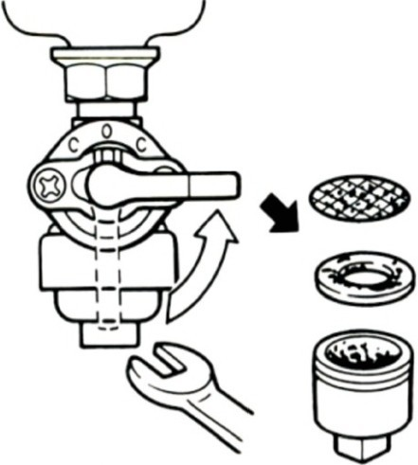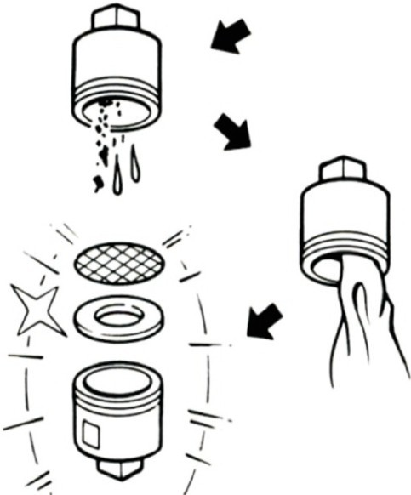

#### ОЧИСТКА ФИЛЬТРА БЕН ЗОБАКА

1. Снимите пластмассовый фильтр бензобака, расположенный под крышкой горловины бензобака.
2. Промойте фильтр растворителем: (1) и установите на место (3).

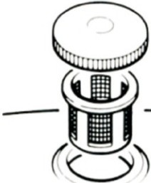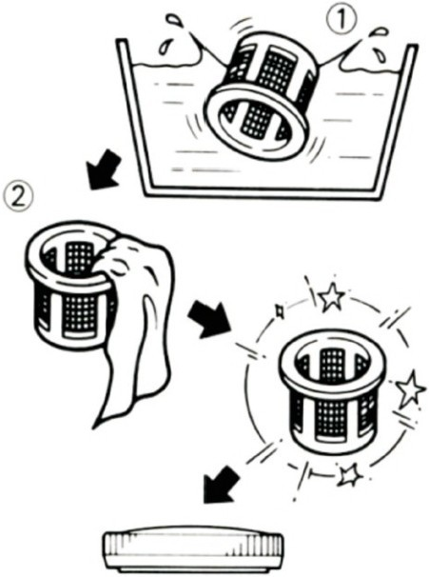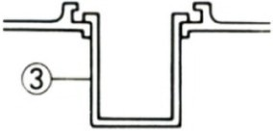

1. **ТЕПЛОВОИ ЭКРАН**

Проверьте целостность и положение всех тепловых экранов и отражателей. Не удаляйте и не видоизменяйте детали, это может нанести серьезный ущерб устройству.

###### ОБЛЕДЕНЕНИЕ КАРБЮРАТОРА

Зимой особые атмосферные условия могут вызвать обледенение карбюратора. В этом случае двигатель может не заводиться или глохнуть. Свяжитесь с местным дилером для получения дальнейшей информации.

###### СОВЕТЫ ДЛЯ БЫСТРОГО ВКЛЮЧЕНИЯ МОТОПОМПЫ, НАХОДИВШЕЙСЯ НА КОНСЕРВАЦИИ

Если мотопомпа не использовалась длительное время, и в результате заводится с трудом, воспользуйтесь следующими советами:

1. Проверьте уровень масла. При низком уровне масла срабатывает масляный: датчик.
2. Замените старое топливо.
3. Замените свечу зажигания.
4. Проверьте топливный шланг. Убедитесь, что топливный кран открыт.
5. Проверьте целостность частей мотопомпы.
6. Почистите карбюратор.

# ХРАНЕНИЕ И ОБСЛУЖИВАНИЕ

### МОТОПОМПЫ

##### НЕЧАСТОЕ ИСПОЛЬЗОВАНИЕ

Если мотопомпа используется нечасто, запуск может происходить с трудом. Чтобы избежать трудностей при запуске, включайте мотопомпу хотя бы на 30 минут раз в месяц. При редком использовании также необходимо слить топливо из карбюратора и бензобака.

##### ДОЛГОСРОЧНОЕ ХРАНЕНИЕ

Если мотопомпа не используется более месяца, выполните следующее:

1. Залейте моторное масло до верхнего уровня.
2. Слейте бензин из бензобака (1), топливной системы и карбюратора.
3. Залейте стакан чистого моторного масла в бак (2), встряхните бак

(3) и слейте избыток масла (4)

1. Снимите свечу зажигания и залейте через образовавшееся отверстие 1 чайную ложку масла, несколько раз дерните шнур стартера при выключенном двигателе и установите свечу обратно. Затем потяните стартер, пока поршень не войдет в такт сжатия, и оставьте его в таком положении. Это способствует закрытию входного и выпускного клапанов, что необходимо для предотвращения коррозии цилиндра.
2. Очистите внешнюю часть мотопомпы и нанесите ингибитор коррозии.
3. Накройте мотопомпу и поместите в сухое чистое место с хорошей вентиляцией вдали от открытого огня и искрящих материалов.

**ЗАМЕЧАНИЕ!!! Рекомендуется использовать топливный стабилизатор. Он уменьшает образование топливных отложений во время хранения. Топливный стабилизатор можно добавлять в бензин в топливном баке или в канистру.**

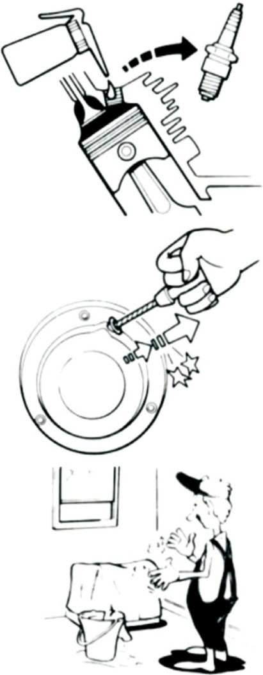1

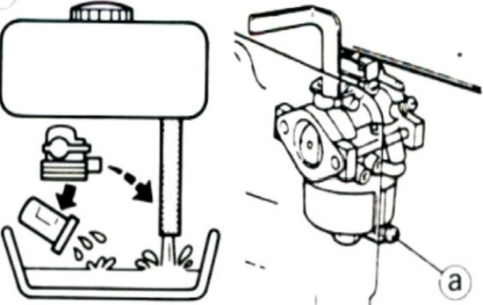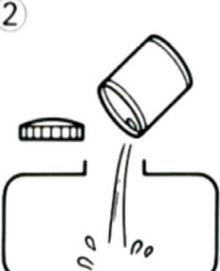

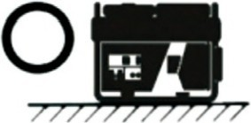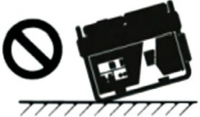*(*

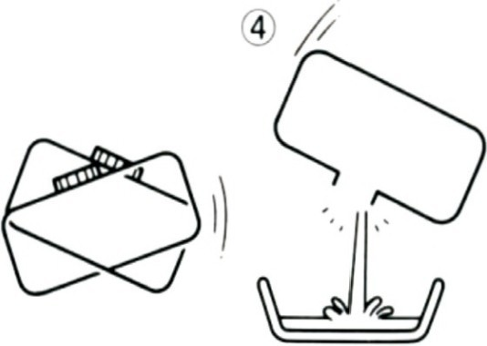

3

*1*

### УСТРАНЕНИЕ НЕПОЛАДОК

Эта глава описывает возможные неполадки, которые могут возникнуть при работе мотопомпы, и методы их устранения квалифицированным персоналом.

Если проблема не может быть устранена, мотопомпу необходимо немедленно отключить и сообщить в аккредитованный сервисный центр.

|  |  |  |
| --- | --- | --- |
| Проблема | Возможная причина | Метод устранения |
| Двигатель не заводится | Нет топлива | Проверьте уровень |
| Топливный кран закрыт | Откройте топливный кран |
| Переключатель зажигания в положении Выключено | Переведите переключатель зажигания в положение |
| Свечной колпачок загрязнен или неплотно прилегает к свече | Почистите колпачок. Наденьте ero плотнее на свечу. При необходимости  замените. |
| Загрязнена свеча зажигания | Почистите свечу, при необходимости замените. |
| При запуске горит сигнальная лампочка -низкий уровень | Проверьте уровень масла, при необходимости  допейте масло. |
| Шумы | Износились подшипники | *Замените подшипники |
| Потеря мощности | Засорился воздушный фильтр. | Очистите или замените фильтр |
| Некачественное топливо; мотопомпа хранилась с бензином или была заправлена некачественным бензином. | Слейте бензин из топливного бака и карбюратора.  Заправьте свежий бензин. |
| Загрязнение топливного фильтра, поломка  карбюратора, системы зажигания, клапанов | *Замена или ремонт неисправных компонентов. |

* + Рекомендуется обратиться в сервисный центр.

### ТЕХНИЧЕСКИЕ ХАРАКТЕРИСТИКИ

* 1. Таблица «Технические характеристики»

|  |  |  |  |  |  |
| --- | --- | --- | --- | --- | --- |
| Модель | МП-500Б | МП-600Б | МП-1000Б | МП-1300БГ | МП-1800Б |
| Топливо | Бензин АИ-92 | | | | |
| Мощность, л.с | 6,5 | 4 | 5,5 | 6,5 | 9 |
| Тип Двигателя | Четырёхтактный | | | | |
| Диаметр входного  патрубка , мм | 50 | 50 | 80 | 80 | 100 |
| Диаметр выходного патрубка , | 1х50,  2х40 | 50 | 80 | 80 | 100 |
| Макс. высота  нагнетания, м | 55 | 26 | 30 | 28 | 28 |
| Макс. глубина всасывания, м | 8 | 8 | 8 | 8 | 8 |
| Производи- тельность, л/мин | 500 | 600 | 1000 | 1300 | 1800 |
| Размер частиц, | 8 | 8 | 8 | 15 | 8 |
| Габариты, мм | 500x415 x440 | 485х385  х380 | 515х385  х450 | 580х470  х465 | 645х465  х570 |
| Вес, кг | 25 | 22 | 28 | 28 | 48 |

* 1. По истечении срока службы изделие следует утилизировать через предприятия вторсырья или обратиться в гарантийную мастерскую.

### ГАРАНТИЙНЫЕ ОБЯЗАТЕЛЬСТВА

Гарантийные обязательства осуществляются в соответствии с действующим законодательством о защите прав потребителей.

28.1. Гарантийный срок эксплуатации — двенадцать месяцев со дня продажи мотопомпы через торговую сеть.